Plátěná taška
http://www.brandpoint.cz/bavlnena-taska-pure-s-dlouhymi-uchy-56-0808003/
Specifikace: Bavlněná nákupní taška s dlouhými uchy, barva béžová. Gramáž materiálu je min 125g/m2.
Rozměr / velikost: 38 x 42 cm
Potisk dle grafického návrhu: Logo Konfuciovy třídy + Jednobarevný zelený nápis Confucius Classroom – černá barva, stejný font a velikost jako na obrázku
Počet kusů: 100 ks

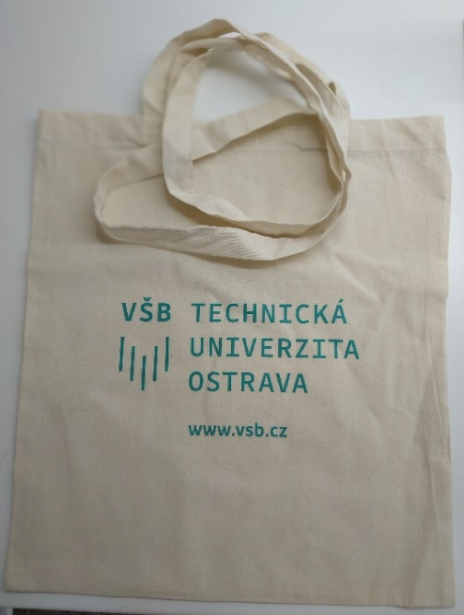

LIPO - small candies
Typ: 7,5 g (13 ks / bal)
Rozměr: 65 x 18 x 10 mm
Příchuť: ovocný mix
Min. trvanlivost: 12 měsíců
Počet kusů: 1500 ks – logo Konfuciovy třídy + název Confucius Classroom
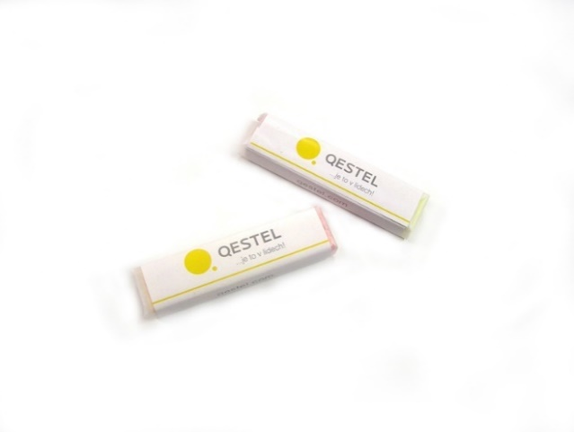

Papírová taška – velká - big paper bag
Specifikace: Bílá papírová taška s krouceným uchem v rozměru 23x10x33 cm
Potisk dle grafického návrhu: Jednobarevný zelený potisk Pantone 3272
Počet kusů: 250 ks
Potisk: Logo Konfuciovy třídy + Jednobarevný zelený nápis Confucius Classroom – zelená barva – dá se určit stejná zelená jako na logu?, stejný font a velikost jako na obrázku
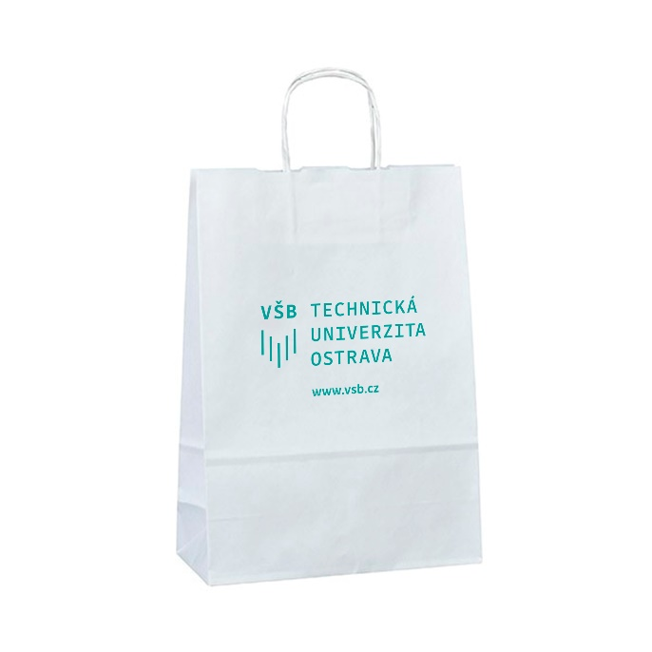

Papírová taška – malá – small paper bag
Specifikace: Bílá papírová taška s krouceným uchem v rozměru 18x8x24cm
Potisk dle grafického návrhu: logo Konfuciovy třídy
Počet kusů: 250 ks
Potisk: Logo Konfuciovy třídy + Jednobarevný zelený nápis Confucius Classroom – zelená barva – dá se určit stejná zelená jako na logu?, stejný font a velikost jako na obrázku
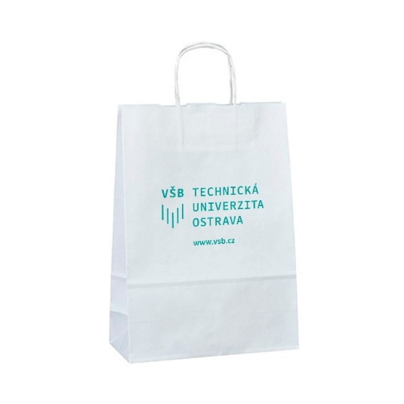

Batoh stahovací – bavlna – cotton backpack
Specifikace: | Stahovací vak ze 100 % bavlny. 100 g/m2. Barva natural
Počet kusů: | 100
Grafika: | Logo Konfuciovy třídy + Jednobarevný zelený nápis Confucius Classroom – zelená barva – dá se určit stejná zelená jako na logu?, stejný font a velikost jako na obrázku
Náhled: | 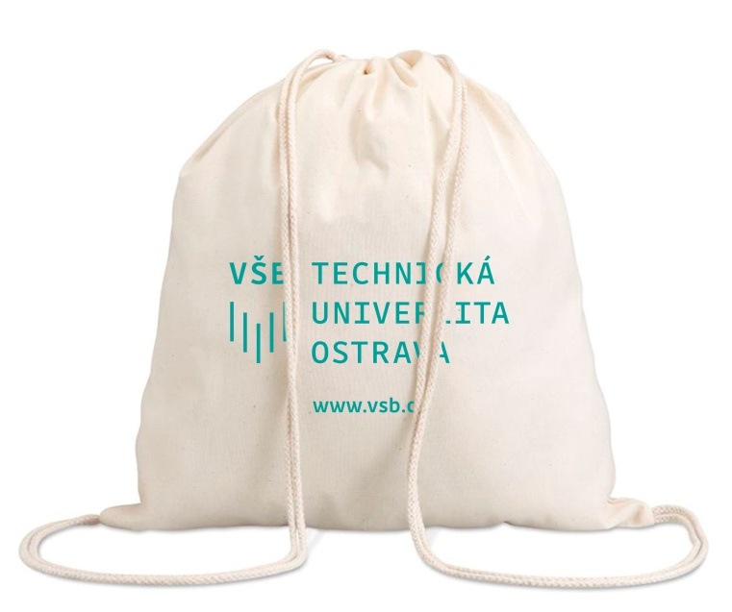
Poznámkový blok se samolepícími papírky - Notepad with self-adhesive papers
Specifikace: | 100 lístků 5,1 x 7,5 cm, 100 lístků 1,5 x 5,1 cm  Rozměr: 10,8 x 8,5 x 2,5cm  Materiál: recyklovaný karton
Počet kusů: | 200
Grafika: | Logo Konfuciovy třídy
Náhled: | 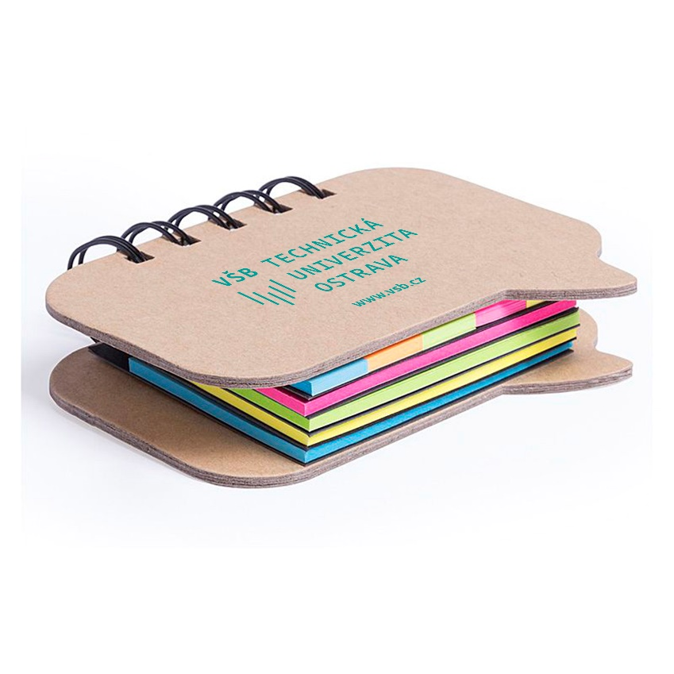
Základní USB otočení - Flash drive
Specifikace: | Rozměry: 5,8 x 1,9 x 1 cm  Barva: bílá  Kapacita : 32 GB
Počet kusů: | 20
Grafika: | Vrchní strana: logo Konfuciovy třídy + nápis: Confucius Classroom
Náhled: | 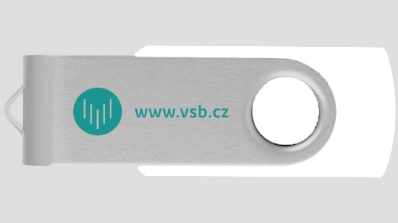

Kovové kuličkové pero – pen
Specifikace: | Kuličkové pero. Hliníkové tělo - bílé. Modrá náplň
Počet kusů: | 1000
Grafika: | - nápis: Confucius Classroom , kvůli velikosti pravděpodobně bez loga
Náhled: | 